11 «А» сынып оқушыларының жетістіктері
Сынып жетекшісі: Куанова Гульмира Имашевна

р/с | Оқушының аты- жөні | Фото | Мектепішілік |  | Мектептен тыс
р/с | Оқушының аты- жөні | Фото | Пән атауы | Орын | Сайыс атауы | Орын
1 | Айдарханов Айдар Ғабдылұлы | 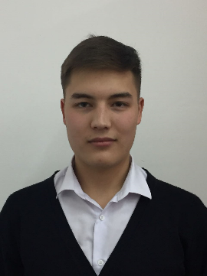 | Мектепшілік пәндер олимпиадасы «Қазақстан тарихы» (2016-2017)  «Қазақстан  тарихы»  Мектепішілік пәндер олимпиадасы  «Қазақстан тарихы» (2017-2018) | 1 орын | Облыстық дебат сайысы «Мәңгілік ел» (2017-2018)  Облыстық пән олимпиадасы (2016-2017)  Қалалық пән олимпиадасының жеңімпазы (Қазақстан тарихы) 2018-2019 | 2 орын  1 орын  1 орын
2 | Бектемирова Айдана Рустамовна | 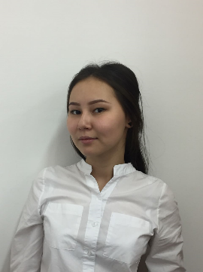 | Мектепшілік пәндер олимпиадасы «География» 2016-2017  «Биология» 2016-2017  «География» 2017-2018 | 1 орын  1 орын  1 орын | Ғылыми жоба сайысы 2016-2017 | 2 орын
3 | Жунусханова Самал Бауыржановна | 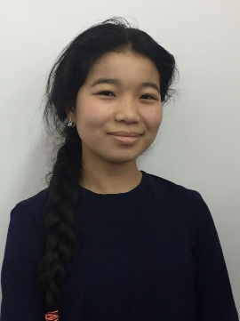 | Мектепшілік пәндер олимпиадасы «Орыс тілі» 2016-2017  «Қазақ тілі» 2016-2017 | 1 орын  1 орын | «Балауса» атты музыкалық сайысы  «Туған жер» атты музыкалық мектеп сайысы  Қалалық пәндер олимпиадасы  «Орыс тілі» 2016-2017  Қалалық пән олимпиадасының жеңімпазы (қазақ тілі)-2018-2019  Қалалық және облыстық ғылыми жоба сайысының жеңімпазы 2018-2019 | 1 орын  1 орын  2 орын  1 орын  1 орын
4 | Садартинова Рахима Хаертиновна | 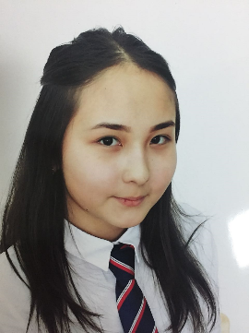 | Мектепшілік пәндер олимпиадасы  «Биология» 2016-2017  Мектепішілік пәндер олимипиадасы  «Биология» 2017-2018 | 1 орын  1 орын | Қазақстан аймақтарының дамуындағы Елбасының рөлі: Павлодар Ертіс өңірінің мысалында ғылыми-тәжірибелік конференциясы  ИНЕУ 25 жылдығына арналған «Білім мен ғылым интеграциясы – болашаққа нық қадам» атты ХІІІ ғылыми практикалық конференциясы  Қалалық пән олимпиадасы  «Биология» 2016-2017 | 2 орын  2 орын  2 орын
5 | Куттыбаева Адель Рысбековна | 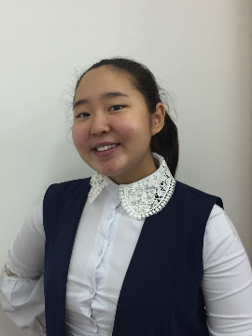 | Мектепшілік пәндер олимпиадасы  «Адам.Қоғам.Құқық» 2017-2018 | 1 орын | Ақ бота  Қалалық пән олимпиадасының жүлдегері (құқық) 2018-2019 | Сертификат  2 орын
6 | Бабашева Жасмин Руслановна | 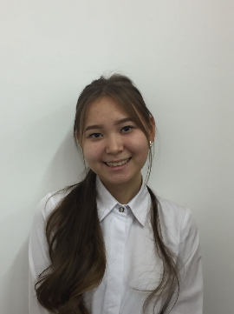 | Мектепшілік пәндер олимпиадасы  «Биология» | 2 орын | «Сән үлгісі» көрмесі - 2017 | Диплом
7 | Ельгизова Даяна Ренатовна | 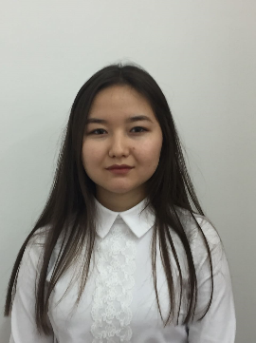 | Мектепшілік пәндер олимпиадасы  «Ағылшын тілі» | 3 орын
8 | Жаксылыкова Диана Багдатовна | 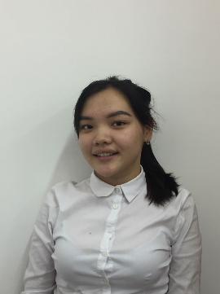 |  |  | «Би студиясы» | Сертификат
9 | Мақсұтқан Аружан Маратқызы | 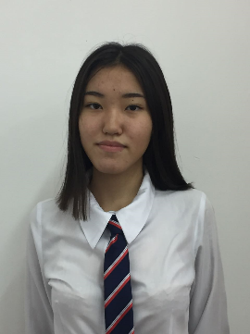 |  |  | «Ғылыми жоба» | 3 орын
10 | Мұрат Әлишер Біржанұлы | 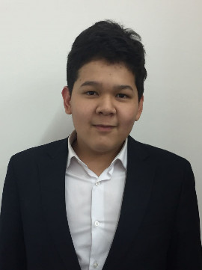 |  |  | «Ғылыми жоба» | сертификат
11 | Нуркебаева Айдана Ардаковна | 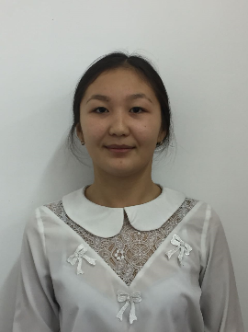 |  |  | «Ғылыми жоба» | сертификат
12 | Рахмуханова Камила Казымбековна | 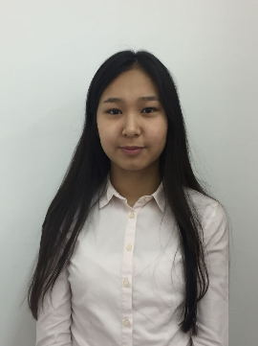 |  |  | «Сән үлгісі» көрмесі - 2017 | Диплом
13 | Тулеугазинова Еркежан Сериккановна | 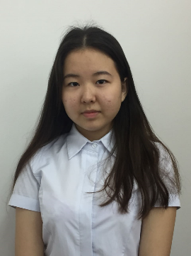 | Мектепішілік пәндер олимпиадасы «Химия» | 3 орын
14 | Халел Жансая Серікқызы | 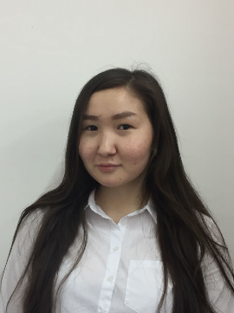 | Мектепішілік пәндер олимпиадасы «Адам.Қоғам.Құқық» | 3 орын

